ООО "Футурекс" - термопанели FUTUREX

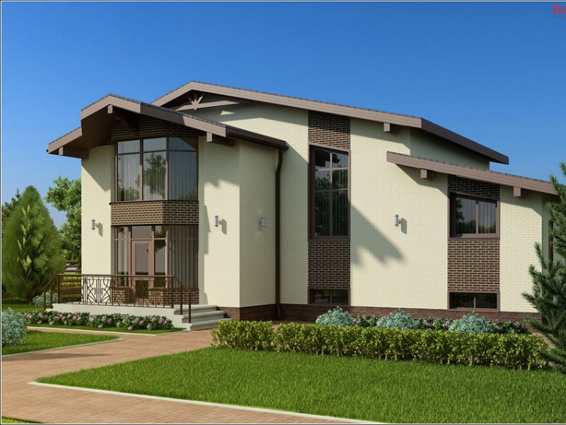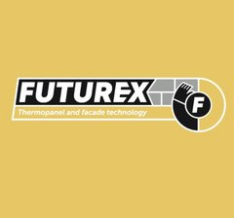

ООО “Футурекс”- ведущий производитель термопанелей с клинкерной плиткой по Северо-Западному Федеральному округу.
- Панели Футурекс — продукт российского производства, но при этом являются полным аналогом европейских систем такого типа.
- Фасадная система Футурекс может применяться для отделки и утепления фасадов зданий различных типов и назначений — как для облицовки новых домов, так и для реновации и реставрации уже существующих.
- В качестве утеплителя в клинкерных термопанелях Футурекс мы используем пенополистирол.
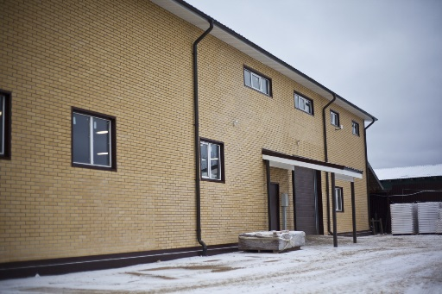
- Еще одним направлением нашей компании является изготовление облицовочной и цокольной плитки, прокрашенной в массе, залитой по вибролитьевой технологии. Данная плитка также позволяет использовать ее в изготовлении термопанелей для отделки цокольных этажей коттеджей.
- Собственное производство дает возможность не только снизить стоимость панелей, но и сократить время их доставки заказчику (по сравнению с поставками из других стран и городов). Кроме этого, собственное производство позволяет контролировать качество изготовления продукции и оперативно отвечать на запросы потребителей.
Фасадные термопанели Футурекс — это система фасадного утепления и облицовки, представляющая собой комбинацию утеплителя и отделочного материала.

Преимущества термопанелей:

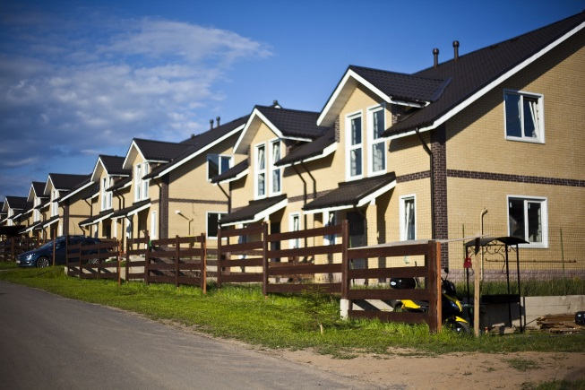
- обеспечение отличной термоизоляции стен зданий;

- гарантированная защита стен построек от влажности, грибковых и плесневых налетов;

- экологическая безопасность;

- устойчивость к перепадам температур;

- длительность эксплуатации без выполнения ремонтных работ по восстановлению фасада (срок от 50 лет);

- экономическая выгода от использования панелей. Жильцы меньше платят за отопление здания и не делают ремонт внешних стен;

- быстрый монтаж термопанелей и возможность использования в любое время года и любую погоду;

- гладкость поверхностей домов;

- привлекательная эстетическая составляющая внешнего вида.
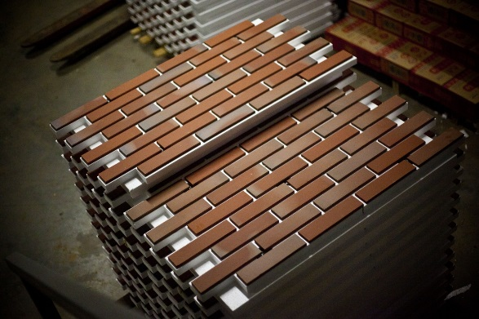
Клинкер
Термопанели разнообразны по форме, размеру и цветовой гамме.

Используемая в термопанелях клинкерная плитка, благодаря высокой прочности, доступной стоимости и замечательным эксплуатационным характеристикам, применяется для фасадной отделки домов и зданий.

- Клинкер превосходит большинство пород природного камня по степени стойкости к воздействиям окружающей среды.

- Клинкер имеет высокую плотность и обладает минимальным влагопоглощением, что сказывается на высокой морозостойкости материала (более 300 циклов).

- На протяжении всего срока службы клинкер сохраняет первоначальный цвет и не требует обслуживания в процессе эксплуатации.

- Клинкерная облицовка фасадов используется многими дизайнерами для воплощения в жизнь любых Ваших мечтаний и предпочтений.

Термопанели – идеальный вариант для облицовки фасадов.

Преимущества перед минеральной ватой
В последнее время при утеплении фасадов многие стали забывать о таком важном показателе как паропроницаемость и связанных с этим мероприятиях. При утеплении дома минеральной ватой мы получаем следующую картину. В период смены осени зимой (и, соответственно, смены знака температуры наружного воздуха с «+» на «-») пар, проникающий сквозь стену изнутри дома, конденсируется и осядет преимущественно на волокнах минеральной ваты, поскольку площадь волокон этого материала во много раз больше площади стены. Сконденсированный пар замёрзнет и превратится в лёд в этом утеплителе, так как имеется воздушное пространство, позволяющее произойти такому процессу. Это, в свою очередь, приведёт со временем к понижению утепляющих свойств минеральной ваты вплоть до полной потери утепляющей способности. Избежать этого можно, но придётся дополнительно пароизолировать стены дома изнутри, что не всегда возможно, и в любом случае влечёт дополнительные затраты. В термопанелях «Futurex» такая картина невозможна, пенополистирол не имеет воздушного пространства, позволяющего сконденсироваться водяному пару.

Сравнительные размеры материалов по сопротивлению теплоотдаче

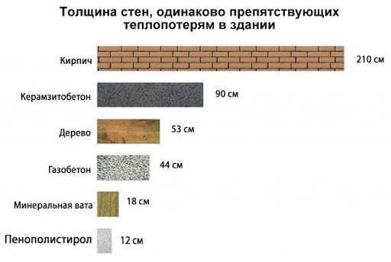

Размеры фасадных панелей на основе пенополистирола (ППС). Толщина ППС от 40 до 80 мм.

Цветовые решения фасадной клинкерной плитки RSJ ceramic Red Lion размер 240х60х10 мм

MPB-006 MPO 006 MPB 004

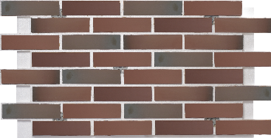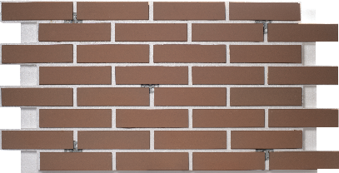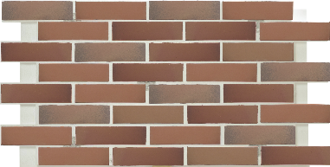

MPO 004 MPO 007 MPO 002
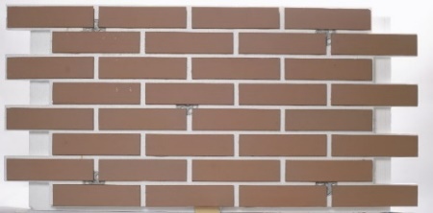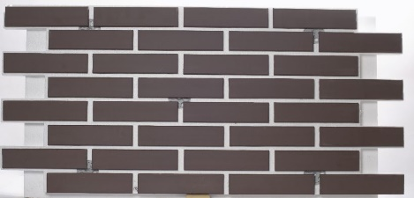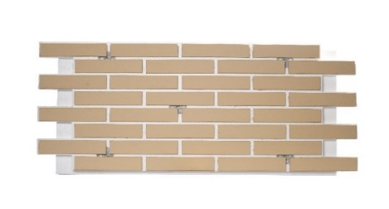

Возможно изготовление панелей из плитки заказчика!

Для сложных фасадов ООО “Футурекс” предлагает систему FUTUREX OPTIMA при которой плитка вклеивается по направляющим после монтажа утеплителя и позволяет выравнивать стены и углы даже при больших отклонениях.

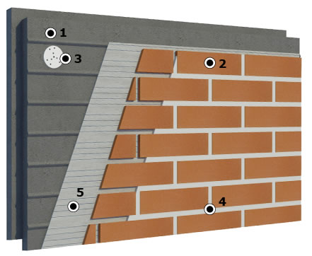

ФАСАДНАЯ СИСТЕМА ТЕПЛОИЗОЛЯЦИОННЫХ ПАНЕЛЕЙ FUTUREX OPTIMA ВКЛЮЧАЕТ В СЕБЯ:
- Термопанели из вспененного пенополистирола толщиной от 20 мм c направляющими, позволяющими самостоятельно вклеить клинкерную плитку по месту. (размер плитки – по Вашему запросу).
- Клинкерная плитка
- Тарельчатый дюбель (или Рондоль) для монтажа термопанели (10 шт. на м. кв)
- Затирка для швов.
5 Клей для вклеивания клинкерной плитки

Система фасадных термопанелей хорошо подходит для проведения фасадных работ, ремонтов, утепления, облицовки. При установке термопанелей нет необходимости проводить предварительные работы по подготовке поверхностей.

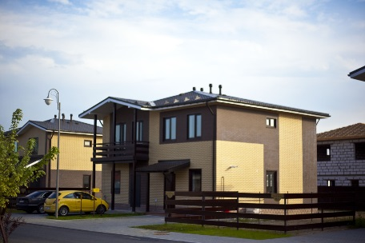
Портфолио объектов
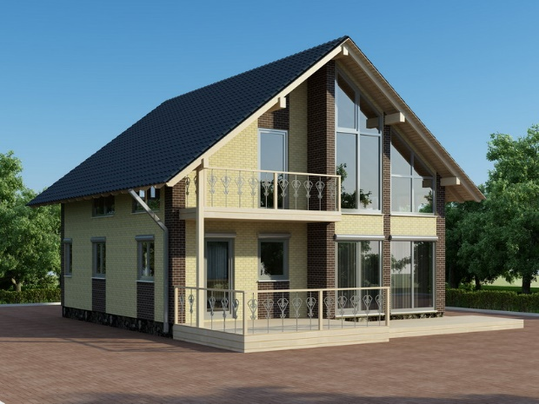
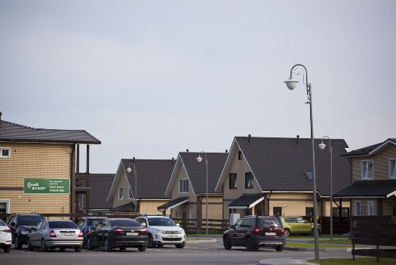
Самый известный объект, для которого компания «Футурекс» произвела термопанели – это «Вартемяги Парк». Для облицовки фасадов жилых коттеджей, дуплексов, и что не менее важно, офиса компании застройщика, а также здания производства компании «Футурекс» применялась ванильная и кофейная плитка Red Lion MPO-002 и MPO-007.
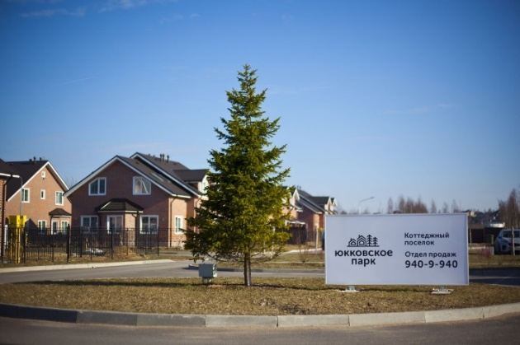
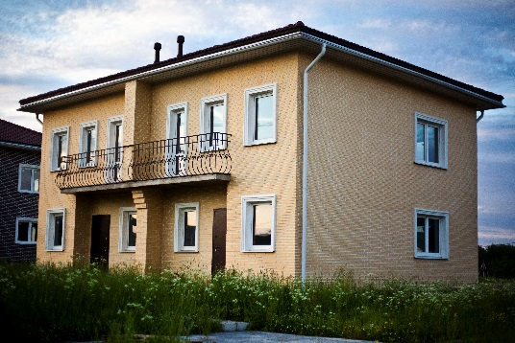
По соседству с «Вартемяги Парк» расположены еще два коттеджных поселка, в которых можно увидеть термопанели компании «Футурекс» - это «Вартемяги Парк 4», в котором дома облицованы плиткой Red Lion MPB-006 и «Вартемяги Парк Лайт», где оригинально и гармонично сочетаются два вида плитки - Red Lion MPO-002 и MPO-007.
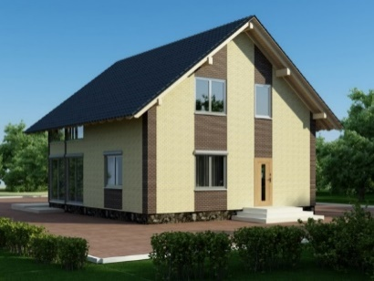
Английский стиль коттеджного поселка «Юкковское Парк» воссоздан с помощью плитки Red Lion MPB-006.
И самый богатый спектр различных оттенков плитки можно увидеть в коттеджном поселке «На Речке», где дома облицованы плиткой - Red Lion MPO-002, MPO-007, Röben Westerwald bunt glatt, Röben Manus banda carbon.
Если в «Вартемяги Парк» использовано сочетание плитки МРО-002 и МРО-007, то в объекте «На Речке» дома выполнены только в одном типе плитки. Оригинальность домов в этом случае обеспечена использованием декоративных элементов и подбором затирки контрастирующей цветовой гаммы.

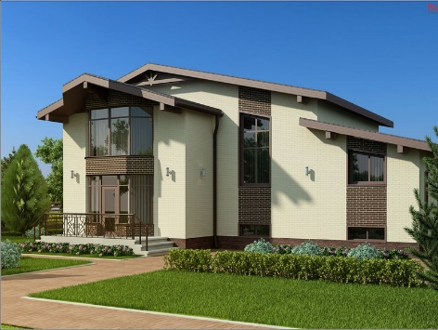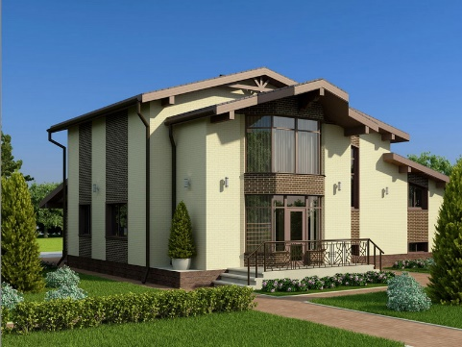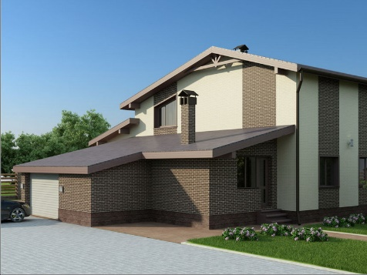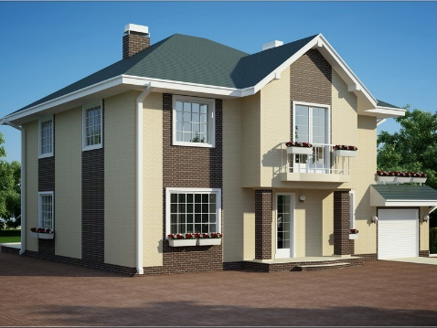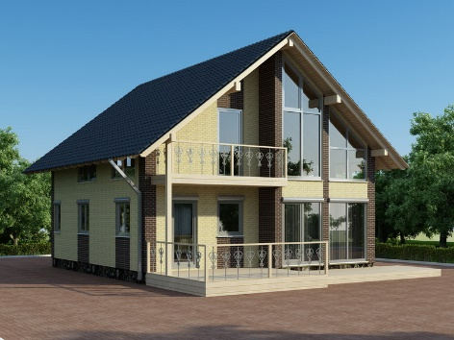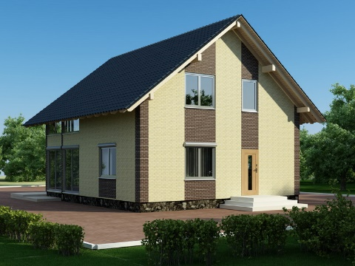
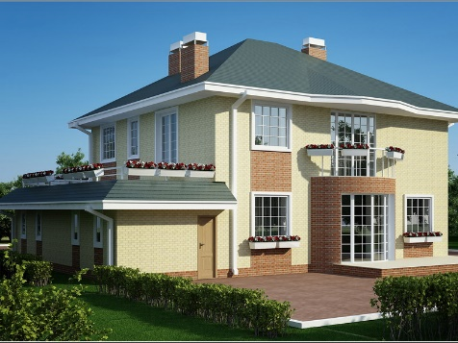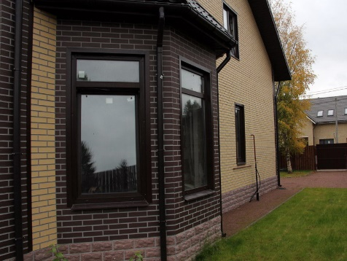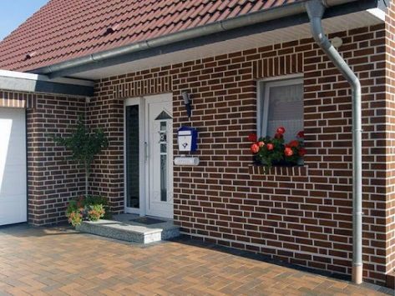

Наши контакты:
Адрес: коттеджный поселок «Вартемяги Парк», Ленинградская область.
ООО "ФУТУРЕКС"
vk.com/termopaneli
+7-921-901-62-08
(812)448-89-32
+7 (921) 91-91-444
sale@futurex.spb.ru
termopaneli@mail.ru
www.futurex-spb.ru
www.futurex.spb.ru

